Перемены в общественной жизни страны подтолкнули педагогический коллектив школы обратиться к проверенному практикой средству воспитания – ученическому соуправлению. В специальной (коррекционной) общеобразовательной школе VIII вида нет самоуправления в связи с недоразвитием высших психических функций учащихся, но есть соуправление, которое помогает создать интегрированную систему воспитания и обучения, способствует развитию личности учащихся, повышает уровни воспитанности и готовности выпускников к жизни и труду в условиях развитого общества.
Цель соуправления в школе:
включение учащихся, воспитанников в социально значимую и общественно полезную деятельность.
Основные направления работы для реализации поставленной цели:
- проведение досуговых мероприятий,
- проведение предметных недель,
- организация встреч с интересными людьми, с представителями различных служб и организаций города,
- работа школьных кружков,
- тимуровская работа,
- трудовые десанты.
Выстраивая и развивая соуправление в школе, мы опираемся на следующие принципы:
- педагогическое руководство, то есть наличие педагогов-консультантов у каждого органа соуправления. В классе – это классный руководитель и воспитатель, на школьном уровне – организатор внеклассной работы, соцпедагог, зам.директора по УВР и ВР.
- предметность деятельности, то есть органы соуправления формируются для организации деятельности в коллективе и для коллектива.
- сменяемость функций руководства и подчинения, а также видов деятельности.
- построение соуправления сверху вниз.
- демократизм, то есть участие всех учащихся в системе соуправления.
- согласие, то есть после принятия решения действует правило обязательного его выполнения всеми участниками процесса.
Это основные принципы системы, выстраивающиеся на двух уровнях: 1 – ученическое соуправление в классе, 2 – общешкольное ученическое соуправление.
Первый уровень ученического соуправления развивается в классных коллективах. Органы соуправления избираются под каждый вид деятельности так, чтобы все учащиеся входили в тот или иной орган. У каждого члена классных органов соуправления есть свои обязанности.

Планируя мероприятия, коллектив педагогов школы ставит перед собой задачу научить жить детей в коллективе, подчиняться закону, выполнять обязанности, отстаивать права, соблюдать правила взаимоотношений в коллективе, выполнять правила поведения, уметь трудиться для себя, для коллектива, трудиться над собой для того, чтобы стать личностью, способной отвечать за свои поступки, приобщать детей к общественно полезной и значимой деятельности в жизни общества, что в последующем поможет подросткам адаптироваться.
Соуправление учащихся с ограниченными возможностями здоровья мы рассматриваем как необходимый компонент содержания современного воспитания личности. С помощью соуправления создаются условия, способствующие непрерывному росту каждого школьника.
«Соуправление Детской организации « Школьная планета»
Пояснительная записка

Основной контингент учащихся школы составляют дети с психическим и физическим недоразвитием. Для учеников нашей школы характерно следующее: слабая ориентировка в здании, неумение планировать, предвидеть результат, обдуманно выбирать средства для решения задачи, выполнения задания, неуверенность в своих вилах, стремление обойти встречающиеся трудности, отклонение от поставленной цели, подмена её сходной, более лёгкой.
Наряду с недоразвитием познавательной деятельности недоразвита и эмоционально-волевая сфера. Воспитанникам свойственна примитивность эмоций и переживаний.
Недоразвитие высших психических функций и свойств личности учащихся сужает круг его отношений и связей. Сфера и масштаб их действия более ограниченны и просты.
Процесс образования межличностных и внутри коллективных связей осложняется недоразвитием таких качеств, как потребность в общении, способность к коллективным переживаниям. Для поведения детей характерно неумение понять ситуацию, адекватно и критически оценивать свое поведение, неспособность отстоять свои убеждения.
Одна из главных задач школы – формирование у учащихся социального опыта, готовности к новым демократическим отношениям в быстро меняющемся обществе. За время пребывания в школе им необходимо не только приобрести знания, но и освоить новые социальные роли, определенные правовые и нравственные нормы, ценности. Поэтому должна проводиться огромная работа по формированию гармонично-здорового образа жизни учащихся.
Программа «Соуправление Детской организации «Школьная планета» способствует сохранению зоны отдыха для восстановления физических и духовных сил, развитию способностей и интересов школьников.

Программа ориентирована на возрастные особенности учащихся, на ведущую роль в ней педагогов и участия родителей.
При разработке программы учитывался опыт деятельности образовательного учреждения.
Цель программы: Создание условий для духовного, нравственного и физического развития личности, для реализации творческого потенциала в социуме.
Задачи программы:
- формировать у школьников социокультурные ценности;
- совершенствовать нравственные качества личности, для реализации творческого потенциала в социуме;
- воспитывать и прививать жизненно необходимые навыки и привычки доступными видами практической деятельности:
- формировать у школьников развитие художественного вкуса, умение видеть и понимать прекрасное;
- способствовать воспитанию трудолюбивой и любознательной личности, знающего историю и традиции родного края и уважающего живущих рядом людей;
- содействовать формированию дружного коллектива детей.

Реализация данной программы позволит:
- повысить творческие способности личности, умение ориентироваться в современных условиях;
- осуществлять непрерывную связь со средой: родителями, внешкольными учреждениями;
- развивать культуру и этику общения;
- подготовить учащихся к самостоятельной жизни, умению самостоятельно принимать решения.
Нормативно-правовой блок

Основные документы, регулирующие функционирование ученического соуправления в нашей школе:
- Устав школы.
- Правила для учащихся
- Конвенция о правах ребенка

Управленческий блок

Чтобы ученическое соуправление развивалось, необходимо этим процессом управлять. Оказывает помощь педагоги- консультанты. Детям, входящим в органы соуправления, разъясняются их обязанности, выделяются участки работы, предоставляется относительная самостоятельность при постоянном руководстве и контроле со стороны педагогов. Обязанности членов Детского совета постепенно расширяются, усложняются. Работу ДО возглавляет педагог-организатор совместно с воспитателями. Работой в группе руководит воспитатель. Педагог-организатор проводит систематическую работу с Детским советом, обсуждаются вопросы, связанные с учебой, трудом, самообслуживанием, отдыхом, шефской работой, поведением членов коллектива.
Схема педагогического сопровождения:
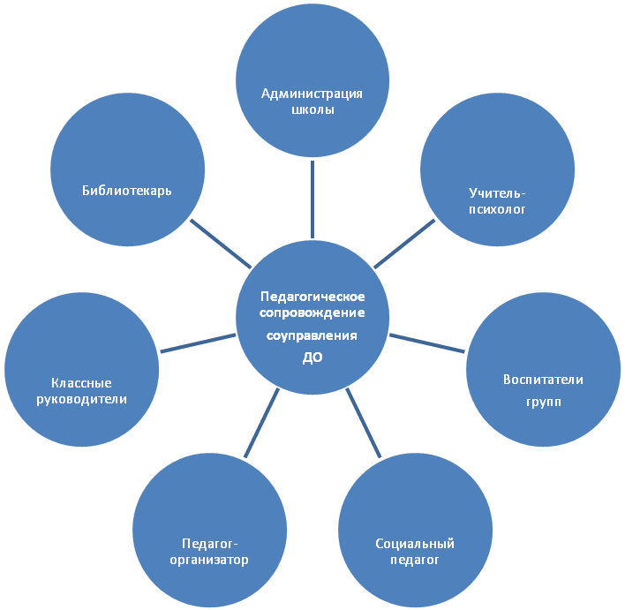

Детский совет является высшим органом соуправления в школе.
Под соуправлением понимается участие детей, педагогического коллектива, решение задач учебно-воспитательного процесса, организации досуга.
Ученическое соуправление требует обязательного взаимодействия детей и педагогов. Дети нуждаются в помощи взрослых, особенно когда есть проблемы в межличностных взаимоотношениях. Именно педагог, обладая педагогическим опытом и психологическими знаниями, может вовремя предотвратить возможные конфликты, направить детскую деятельность в нужное русло, помочь школьнику в решении его проблем, в желании самоутвердиться.

Совет школы – это пусковой механизм организаторской работы в школе, он утверждает план работы на конкретный срок, а затем анализирует его выполнение.

Рабочие органы соуправления – планируют и организуют деятельность учащихся по конкретному направлению.

Санитарный совет
Совет
интересных
дел

Совет
трудолюбивых

Спортивный совет

Совет
справедливых

Совет
друзей книги

Детский совет

Сбор
Детской организации
Содержание соуправляемой деятельности:

- Изучение своих прав и обязанностей
- Патриотическое воспитание
- Спортивная подготовка
- Трудовая деятельность
- Эстетическое воспитание
- Шефская работа
- Краеведение

ПОЛОЖЕНИЕ
о Детской организации «Школьная планета»

Детская организация «Школьная планета» - это самодеятельный, добровольный, соуправляемый центр с яркой игровой деятельностью, объединяющий детей с 1 по 11 класс.
Принципы ДО «Школьная планета»:
- добровольность вступления, активное участие в делах.
- самодеятельность воспитанников в сочетании с педагогическим руководством.
- учет возрастных и психофизических особенностей детей.
- игра.

Цель: Создать дружный коллектив детей.
Задачи:
- создать условия для самореализации личности, перехода от отношений субординации к отношениям сотрудничества детей и взрослых.
- обогатить каждого участника игры опытом гражданского отношения к окружающей жизни.
- через спортивную работу способствовать укреплению здоровья и формированию ЗОЖ.
- научить членов ДО понимать и уважать себя, а через уважение к себе, перейти к пониманию и уважению других людей.
- раскрыть перед членами ДО красоту родного края, изучать его историю, уметь смотреть в будущее.
Главная идея создания ДО – идти к сердцу ребенка, к его глубинным, потаенным уголкам души, учить любить, понимать , прощать и помогать другим людям.
Направления в работе:
- Патриотическое воспитание – любить Родину – это значит любить себя, своих близких, свой народ, быть честным и перед собой, и перед окружающими тебя людьми.
- Экологическое воспитание – Земля подарила миру тебя, а ты подари Земле мир.
- Краеведение – ты должен знать, хотя бы кратко, историю своих мест, природу родного края.

- Физическое воспитание – стремись жить под девизом – «В здоровом теле – здоровый дух»
- Трудовое воспитание – помни, что труд – главная сущность человека.
- Эстетическое воспитание – развитие творческих способностей, стремление понимать и ценить культурные ценности.
- Тимуровская работа – воспитание доброты, сострадания, сопереживания, развитие детской инициативы по оказанию помощи пожилым, одиноким, ветеранам войны и труда.

праправа и обязанности
- и имеют право беспрепятственно посещать внеурочные занятия в любой группе,
- проявлять инициативу, деловитость, решительность,
- привлекать своих товарищей к участию в общешкольных делах

- обязаны соблюдать законы ДО,
- участвовать в деятельности ДО,
- выполнять решения органов соуправления

За законы, по которым живут дети в ДО:

- член ДО старателен в учении, добросовестен в труде и любит спорт,
- член ДО – честный и верный товарищ,
- член ДО – активный помощник в добрых делах,
- член ДО – уважителен к старшим.

Структура и органы соуправления ДО:
- ДО делится на отряды по принципу отряд – объединение детей одного класса,
- высшим органом ДО является сбор, который проводится раз в долю триместра,
- в период между сборами ДО работает Детский совет, в который входят командиры отрядов – собираются 1 раза в месяц,
- высшим органом соуправления является собрание.
Созданы советы:
- Совет справедливых – оказывает помощь учащихся в преодолении неуспеваемости, работает с нарушителями дисциплины и порядка;
- Совет друзей книги – проверяет состояние учебников, посещение библиотек;
- Санитарный совет – проверяет состояние внешнего вида, следит за выполнением общего порядка в стенах школы,
- Спортивный совет – оказывает помощь в организации спортивно-массовых праздников,
- Совет трудолюбивых – организует смотры по уборке кабинетов, чистоты территории школьного двора.
- Совет интересных дел – готовит и организует мероприятия для интересного, познавательного досуга.

СТРУКТУРА ДО

Главным системообразующим фактором служит коллективная деятельность, которая носит личностно-ориентированный характер. Основу этой деятельности составляет годовой круг традиционных дел, по которому работает ДО «Школьная планета», основанная на соуправлении.

П

